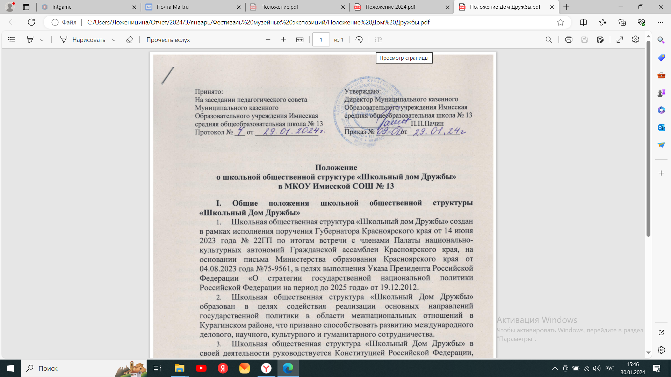Принято:

На заседании педагогического совета

Муниципального казенного

Образовательного учреждения Имисская

средняя общеобразовательная школа № 13

Протокол № ___ от __________________

Утверждаю:

Директор Муниципального казенного

Образовательного учреждения Имисская

средняя общеобразовательная школа № 13

___________________П.П.Пачин

Приказ № _______от_______________

**Положение**

**о школьной общественной структуре «Школьный дом Дружбы»**

**в МКОУ Имисской СОШ № 13**

**I. Общие положения школьной общественной структуры «Школьный Дом Дружбы»**

1. Школьная общественная структура «Школьный дом Дружбы» создан в рамках исполнения поручения Губернатора Красноярского края от 14 июня 2023 года № 22ГП по итогам встречи с членами Палаты национально-культурных автономий Гражданской ассамблеи Красноярского края, на основании письма Министерства образования Красноярского края от 04.08.2023 года №75-9561, в целях выполнения Указа Президента Российской Федерации «О стратегии государственной национальной политики Российской Федерации на период до 2025 года» от 19.12.2012.
2. Школьная общественная структура «Школьный Дом Дружбы» образован в целях содействия реализации основных направлений государственной политики в области межнациональных отношений в Курагинском районе, что призвано способствовать развитию международного делового, научного, культурного и гуманитарного сотрудничества.
3. Школьная общественная структура «Школьный Дом Дружбы» в своей деятельности руководствуется Конституцией Российской Федерации, законами и иными нормативными актами Российской федерации, а также настоящим Положением.

**II. Основные цели и задачи школьной общественной структуры «Школьный Дом Дружбы»**

Главной целью создания школьной общественной структуры «Школьный Дом Дружбы» является гармонизация межнациональных отношений, приобщение к культурным ценностям всех народов, проживающих на территории Курагинского района для дальнейшего укрепления единства и целостности общества.

Деятельность школьной общественной структуры «Школьный Дом Дружбы» предполагает решение следующих основных задач:

* формирование и распространение идей духовного единства, дружбы народов, межнационального согласия, культивирование чувства патриотизма;
* сохранение исторического наследия и дальнейшее развитие национальной самобытности, народного творчества и традиций, создание в обществе атмосферы уважения к культурным ценностям народов, населяющих Курагинский район;
* укрепление взаимосвязи национальных обычаев, традиций и обрядов, поддержка усилий национально-культурных объединений, общественных организаций и учреждений, занятых решением вопросов по реализации политики в области межнациональных отношений, в укреплении межнационального мира и согласия;
* содействие сохранению и развитию материального и нематериального культурного наследия народов Курагинского района;
* реализация государственных программ в сфере национальной политики и патриотического воспитания граждан.
* Основные направления деятельности школьной общественной структуры «Школьный Дом Дружбы»:
* участие в реализации государственных программ в области национально- культурного развития;
* информационно-методическое обеспечение деятельности, направленное на поддержание межкультурного, межэтнического мира и согласия в Курагинском районе;
* организационно-техническое содействие национально-культурным объединениям, организациям и учреждениям, занятым решением вопросов по реализации политики в области межнациональных отношений, в проведении мероприятий: собраний, конференций, съездов, концертов, приемов, презентаций, пресс-конференций, встреч с соотечественниками;
* проведение культурно-досуговых и иных мероприятий;
* формирование методических материалов, коллекций аудио-, видео-, фотоматериалов, подготовка, тиражирование и реализация информационно- справочных изданий, копий видеоматериалов и фонограмм;
* создание клубных формирований, творческих коллективов, студий, кружков народных ремесел и художественной самодеятельности;
* содействие сохранению и развитию материального и нематериального культурного наследия народов развитие межрегионального и международного сотрудничества;
* взаимодействие со средствами массовой информации в области гармонизации межнациональных отношений;
* объединение работы национальных общественных организаций, учреждений с целью решения вопросов по реализации политики в области межнациональных отношений, работы с национально-культурными объединениями, многонациональным населением в Курагинском районе;
* участие в реализации проектов и программ в области межнациональных отношений, культурно-просветительской работы, формирования этнической толерантности в районе, содействие в научном и методическом обеспечении деятельности национально ­культурных объединений, а также организаций и учреждений, участвующих в реализации политики в области межнациональных отношений.

**III. Организация деятельности школьной общественной структуры «Школьный Дом Дружбы»**

1. Школьная общественная структура «Школьный Дом Дружбы» осуществляет свою деятельность во взаимодействии с органами исполнительной власти, правоохранительными органами, органами местного государственного управления, общественными объединениями, организациями и гражданами; с музеями и историко­-культурными заповедниками; с иными учреждениями, организациями.
2. Деятельность «Школьного дома дружбы» может осуществляться через реализацию дополнительных общеразвивающих программ и программ внеурочной деятельности.
3. Деятельность осуществляется согласно утверждённому и согласованному Плану работы.
4. Руководство деятельностью школьной общественной структуры «Школьный Дом Дружбы» осуществляет заместитель директора по ВР МКОУ Имисской СОШ № 13.

**IV. Права и обязанности школьной общественной структуры «Школьный Дом Дружбы»**

Школьная общественная структура «Школьный Дом Дружбы» имеет право:

1. Запрашивать в установленном законодательством порядке и получать от государственных органов, органов местного самоуправления, учреждений и организаций информацию по предмету своей деятельности.

2. Использовать материально-технические, кадровые, материальные ресурсы для осуществления своей деятельности.